CONTRÔLE BASCULEMENT D’UN OBJET

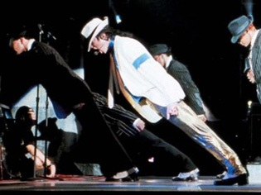
Situation :
Durant ses concerts, lorsqu’il interprétait la chanson « Smooth Criminal », Mickael Jackson et ses danseurs réalisaient le pas ci-contre appelé « anti-gravity lean » :
Problématique :
Comment s’y prenaient-ils pour réaliser cette figure ?
Questions :
- Placer en rouge sur la photo le point G centre de gravité de Mickael Jackson.
- Sachant que sa masse était de 54 kg et en prenant g = 10 N/kg, calculer son poids P :
................………………………………………
………………………………………………….
- Représenter sur la photo le poids \s\up9(o de Mickael Jackson en utilisant l’échelle suivante : 1 cm pour 100 N.
- Représenter en rouge la base de sustentation de Mickael Jackson.
- Pouvait-il tenir en équilibre dans cette position ? Justifier par une phrase :
………………………………………………………………………………………………………………..
………………………………………………………………………………………………………………..
………………………………………………………………………………………………………………..


Le dessin ci-contre représente la semelle des chaussures qu’ils utilisaient lors des concerts :
Un clou sortait de la scène et la forme en V des talons permettait de s’y accrocher.
- En utilisant vos propres mots, répondre à la problématique :
…..…………………..………………………………………
……………...……………………………….………………
………………………………………………………………
……………………….……………………………………………………………………….………………
.……………………………………………………………………………………………………………….

Nom : …………………………………………………

